École nationale Supérieure d'Informatique (ESI, Ex. INI), Alger
2CSSID 2021/2022
Contrôle Intermédiaire (CI)
Traitement automatique du langage naturel (TALN)

Lundi 18 avril 2022 - Examen (1h40) - Partie 1
Documents et calculatrice non autorisés
Il faut répondre sur cette feuille (pages 1 et 2) ; Il faut rendre cette feuille même vide
Nom + Prénom : ………………………………………………………………………………...

QCM. Test de connaissance (7pts : 30mn)

Pour chaque question, un choix erroné annule un autre correct. La note minimale par question est 0.

1) Voici un passage : "Vers le même temps, le Thénardier lui écrivit que décidément il avait attendu avec beaucoup trop de bonté, et qu'il lui fallait cent francs, tout de suite ; sinon qu'il mettrait à la porte la petite Cosette, toute convalescente de sa grande maladie, par le froid, par les chemins, et qu'elle deviendrait ce qu'elle pourrait, et qu'elle crèverait, si elle voulait.". Nous avons appliqué des remplacements avec les deux expressions régulières suivantes (dans cet ordre) : (1) / (.{3,}er)ait / \1 / (2) / (.{3,})ait / \1oir /. La notation de "sed (linux)" est utilisée : /expression/remplacement/. Sélectionner les nouvelles expressions :

☐ écrivoir  ☐ écrire | ☐ avoir  ☐ falloir | ☐ mettroir  ☐ mettre | ☐ deviendroir  ☐ devenir | ☐ deviendr  ☐ pourroir | ☐ pouvoir  ☐ crèver | ☐ crever  ☐ crèveroir | ☐ crevoir  ☐ vouloir

2) Nous avons remarqué qu'il y avait plusieurs mots qui se terminent par "ait" et qui ne sont pas des verbes au subjonctif ; comme les noms "souhait", "parfait", "lait", etc. Aussi, il existe des verbes qui sont aussi irréguliers qu'ils ne gardent pas leurs formes ; comme "être" → "soit". Sélectionner les solutions possibles :

☐ Expressions régulières  ☐ Distance d'édition | ☐ Segmentation du texte  ☐ Filtrage des mots vides | ☐ Bases lexicales  ☐ Etiquetage morpho-syntaxique

3) Quelles sont les distances d'édition entre le mot "grande" et "garden" ? Ici, le coût de la substitution est 1 :

Distance | Non applicable | 0 | 1 | 2 | 3 | 4 | 5
Hamming | ◯ | ◯ | ◯ | ◯ | ◯ | ◯ | ◯
Levenstein | ◯ | ◯ | ◯ | ◯ | ◯ | ◯ | ◯

4) Choisir, pour chaque mot avant et après sa transformation, l'opération (les opérations) de réduction de forme utilisée(s) :

Mot avant/après transformation | Lemmatisation | Racinisation | Aucune
fallait/fall | ☐ | ☐ | ☐
voulait/vouloir | ☐ | ☐ | ☐
pourrait/pourroir | ☐ | ☐ | ☐
chemins/chemin | ☐ | ☐ | ☐

5) Sélectionner les propositions correctes concernant les traitements basiques d'un texte :

☐ | Les expressions régulières reconnaissent un langage régulier.
☐ | Les variations morphologiques d'une langue flexionnelle peuvent être traitées comme un langage régulier.
☐ | Les distances d'édition capturent la même information ; c-à-d. si une distance soit grande, l'autre devrait être grande aussi.
☐ | En français, l'espace est le seul marqueur utilisé pour séparer les mots.
☐ | Un texte non normalisé possède une forte possibilité qu'il ait plus de vocabulaire qu'un autre normalisé.
☐ | Les mots vides ne doivent pas être supprimés dans certaines tâches ; comme l'analyse syntaxique.
☐ | La lemmatisation et la radicalisation peuvent être considérées comme de la normalisation.
☐ | La formation des mots (flexion et dérivation) est une tâche du niveau morphologique.

6) Étant donné une phrase de "T" mots et une langue de "N" étiquettes, la complexité de l'encodage Viterbi sera O(N²T). Si à chaque instant "t" nous considérions seulement "K<N" étiquettes (après tester tous les tags possibles avec ceux choisis précédemment), quelle serait la complexité ? (La matrice viterbi sera [K, T]).

◯ O(N²T) | ◯ O(KNT) | ◯ O(K²T) | ◯ O(N²K)

7) Est-ce que cette approche nous assure la solution optimale ?

◯ Oui | ◯ Non

Annexe : Rappel Viterbi
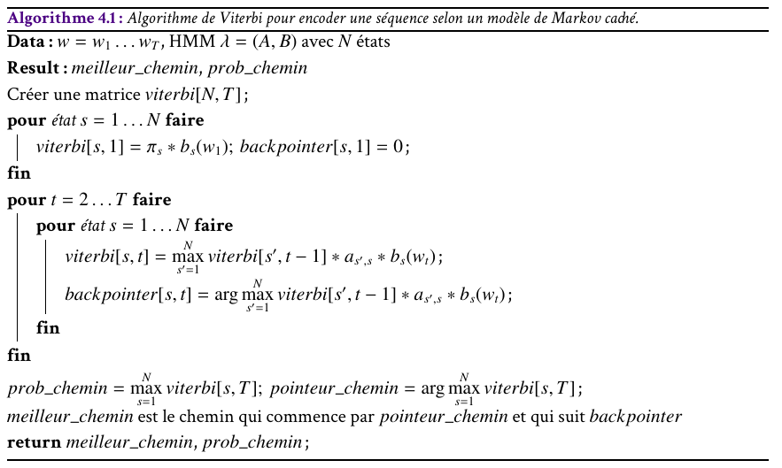

École nationale Supérieure d'Informatique (ESI, Ex. INI), Alger
2CSSID 2021/2022
Contrôle Intermédiaire (CI)
Traitement automatique du langage naturel (TALN)

Lundi 18 avril 2022 - Examen (1h40) - Partie 2
Documents et calculatrice non autorisés
Simplifier les fractions par la décomposition en produit des facteurs premiers
La réponse est sur la feuille d'examen ; Vous pouvez prendre cette feuille avec vous

Exercice 01. Application (10pts : 45mn)

Voici un treebank (4 phrases où chaque mot est annoté par sa catégorie grammaticale) et une grammaire qui permet de générer ces phrases (les syntagmes et le lexicon).

I/PN fish/VB small/AJ fish/NM  I/PN swim/VB like/PR fish/NM  ducks/NM swim/VB  I/PN like/VB big/AJ fish/NM | S → NP VP  NP → AJ NM | NM | PN  VP → VB NP | VB PP  PP → PR NP | AJ → small | big  NM → fish | ducks  VB → fish | like | swim  PN → I PR → like

1) Modèles de langage
En utilisant un modèle trigramme avec lissage de Laplace (la taille du vocabulaire est le nombre de différents mots sans compter les paddings), calculer la probabilité de la phrase "ducks like fish". (1.5pts)

2) Etiquetage morpho-syntaxique
En utilisant un HMM sans lissage, calculer la probabilité p(NM VB AJ NM | "ducks like small fish"). (2.5pts)
(HMM : Hidden Markov Model ; Modèle de Markov caché)

3) Analyse syntaxique
Compléter les analyses suivantes (6pts = 0.25 * 24 cases) :
- CKY |  |  |  |  | - Arc-standard ("Oracle" est bien entraîné)
ducks | like | small | fish |  | σ (pile) | β (tampon) | Action | arc de A
(NM, 0, 0, 0)  (NP, 0, 0, 0) |  |  |  |  | [ROOT] | ducks like small fish | SHIFT | /
(PR, 0, 0, 0)
(VB, 0, 0, 0)
 |  | (AJ, 0, 0, 0) |  |  | [ROOT]
(NM, 0, 0, 0)
(NP, 0, 0, 0)
(VB, 0, 0, 0)
 |  |  |  |  |  |  | ARC-L
 |  |  |  |  | [ROOT] | like | ARC-R | ROOT→like
 |  |  |  |  | [ROOT] | ∅ | FIN | /

Exercice 02. Test de réflexion (3pts : 25mn)

Nous voulons développer un système de génération de texte en utilisant un modèle de langage basé sur les réseaux de neurones récurrents (ici, nous avons utilisé GRU). Afin d'entraîner le modèle, initialement, nous passons un vecteur de H zéros comme contexte et le padding "<s>" encodé en OneHot comme entrée. Ensuite, la sortie de la cellule GRU, qui est le nouveau contexte, est passée vers la cellule suivante. Aussi, elle est passée par un réseau de neurones à propagation avant (FFNN) afin de générer le mot suivant (un vecteur des probabilités de chaque mot du vocabulaire). A chaque itération, nous calculons l'erreur et nous passons le vrai mot et pas celui estimé vers la cellule suivante.

Après l'entraînement du modèle, ce dernier est utilisé pour générer du texte. Premièrement, nous passons un contexte de zéro et le padding "<s>" par la cellule GRU. Le résultat est un vecteur de probabilités où nous choisissons le mot avec la probabilité maximale et nous le passons par la cellule suivante. Nous refaisons la même opération jusqu'à la génération du padding "<s>" (ici, nous n'utilisons pas "</s>" puisque le début d'une phrase <s> peut être considéré comme la fin d'une autre).
…
0
0
0
…
mot1 =<s>
…
mot2 = I
Softmax
…
…
mot2 =I
…
mot3 = fish
Softmax
Contexte :
vecteur de
H éléments
vecteur de V éléments
vecteur de V éléments
- Nous avons remarqué que le modèle génère toujours la même phrase. Proposer un algorithme de génération qui règle ce problème sans ré-entraîner le modèle. (1pt)
- Nous avons remarqué que les variations morphologiques (les suffixes) augmentent la complexité du système (des grands vecteurs pour représenter les mots ; donc, plus de temps d'entraînement et d'estimation). Proposer une amélioration sur cette architecture en générant les mots avec leurs variations morphologiques mais avec moins de taille. (2pts)

Bonne
chance
et
Ramadan
kareem
ADJ
NOUN
CCONJ
NOUN
ADJ
COORD
NP
NP

